**Инструкция по созданию редакций в СТП Байкал**

1. **Требования к файлам для Edition Maker (создание редакций)**
   1. Поддерживаемые форматы файлов – только XML-документ Word 2003.
   2. Файлы должны быть основной и изменяющий в исходном формате, выгруженные из ИБ Суперхост.
   3. Требования к основному и изменяющему:
      * оба документа – основной и изменяющий – не содержат тег ЗАГ;
      * не размеченные метками таблицы обработаны не будут, в них требуется проставить метки к изменяемым фрагментам и исправить метки ИЗВ в изменяющем.
   4. Необходимо разместить файлы основного и изменяющего в одном каталоге:

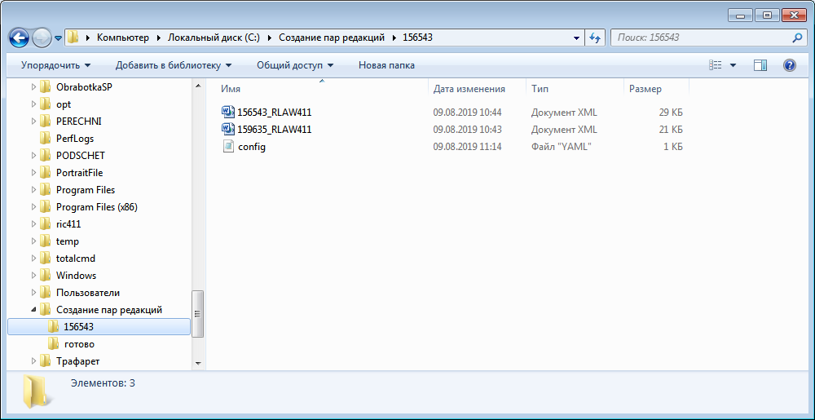

* 1. Создать в этом же каталоге файл config.yaml (кодировка файла – UTF8) с одним параметром

**mainDocument: имя_основного_документа**, где:

имя_основного_документа.XML - имя основного документа, в который вносятся изменения:

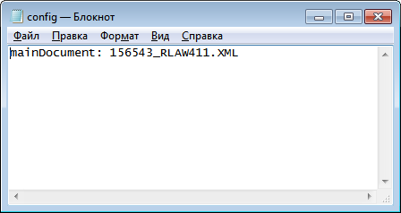

После двоеточия обязательно должен быть пробел (здесь обозначен []):

mainDocument:[]имя_основного_документа

Пункты 1.4, 1.5 можно выполнить вручную, можно сформировать пары и файл config.yaml с помощью утилиты Edition-Preparer.

* 1. Подготовленные к загрузке каталоги нужно упаковать в архив *.zip (см. Пример архива загрузки в п. 4).
     + *.rar архивы не поддерживаются. Рекомендуется использовать WinRAR версии 5.x и выше.

Команда для создания zip архивов в winrar:

winrar a -afzip archive-name

* + - Если планируется создать несколько редакций, все каталоги (с тремя файлами каждый) нужно упаковать в один архив

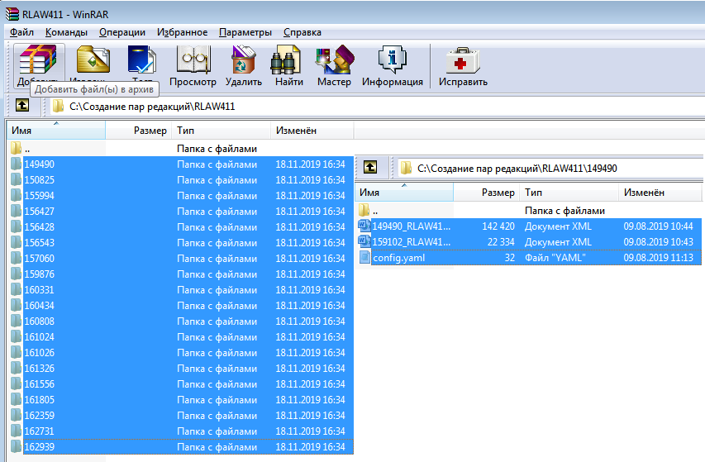

* 1. Ограничение на объем одного файла до архивации – 100 Mb, ограничение на объем архива – 100 Mb.

1. **Подготовка к работе**
   1. Открыть сайт в браузере (адрес сайта направляется вместе с данными доступа).

При входе будет показано диалоговое окно для ввода логина/пароля, необходимых для подключения к серверу:

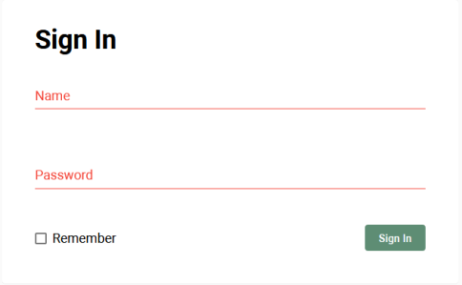

* 1. Настроить интерфейс:

|  |  |
| --- | --- |
|  |  |
|  | Выбор языка |
|  | Тема |

1. **Загрузка документов в обработку**
   1. В меню  нужно выбрать меню 

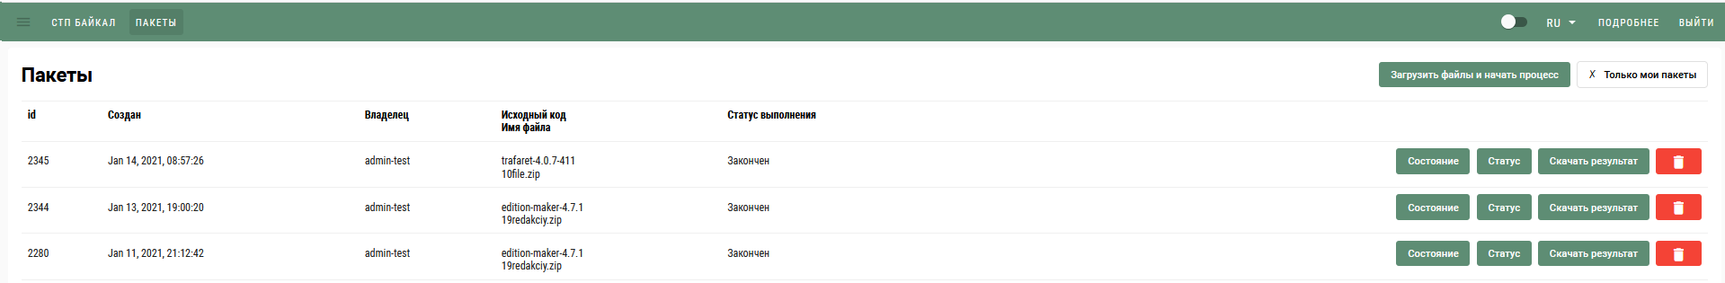

* 1. Далее нужно нажать на кнопку 
  2. В открывшемся окне выбрать исходный код:

edition-maker-nnn – создание редакций, где:

nnn – версия программы.

**ВНИМАНИЕ.**

1. В списке исходных кодов могут быть доступны различные версии, нужно использовать самую последнюю. Номер версии указан сразу после названия программы (nnn).
2. Максимальное время создания одной редакции – 8 минут. В случае, когда по истечении указанного времени процесс не будет завершен, произойдет прерывание обработки и будет выдано соответствующее сообщение (см. п. 3.10). Об этом необходимо сообщить разработчику Edition Maker и передать ему необработанные документы.
   1. Загрузить архив с документами:

* выбираете на ПК файл для обработки, нажимаете "Выбрать файл"
* нажимаете кнопку "Загрузить файл" – файл будет загружен для обработки (в правом нижнем углу будет показан ход загрузки )
* "Отмена" – файл не будет загружен для обработки

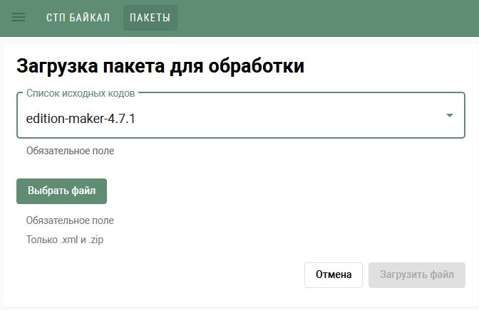

* 1. После загрузки файлов Вы будете перенаправлены на страницу со списком обрабатываемых пакетов:



Значения полей:

|  |  |
| --- | --- |
| **id** | Номер пакета (присваивается автоматически после загрузки) |
| **Создан** | Дата и время загрузки |
| **Владелец** | Имя пользователя, загрузившего пакет |
| **Исходный код**  **Имя файла** | Имя выполняемой программы  Имя файла, который загружен для обработки |
| **Статус выполнения:** |  |
|  | * Пакет загружается |
| * **Обработка** | * Пакет обрабатывается |
| * **Закончен** | * Пакет обработан |
| * **Ошибка** | * Ошибка загрузки пакета: |
| 981.080 | архив отличается от zip или загружаемый документ не XML-документ Word 2003 |
| Server offline | архив больше 100 Mb |

В случае ошибки при загрузке пакета на экране справа появятся соответствующее сообщение и всплывающее красное окно:

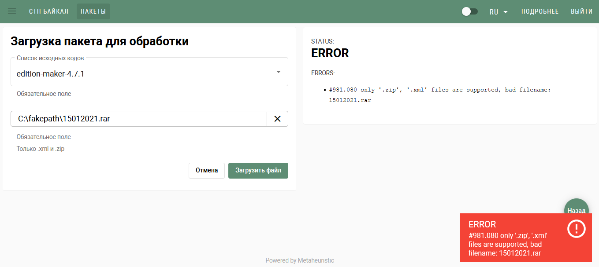

* 1. Процесс обработки файлов в пакете можно посмотреть, нажав в нужной строке кнопку "Состояние":

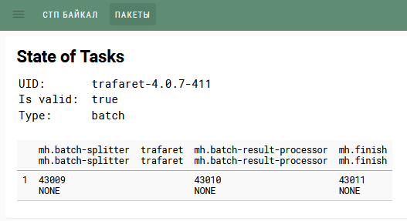

* 1. После окончания обработки (значение поля "**Статус выполнения" = "Закончен"**) для скачивания результатов нужно нажать на кнопку "Скачать результат". Если нужно скачать несколько пакетов, нужно сначала их выделить, щёлкнув левой кнопки мыши по нужным строкам:

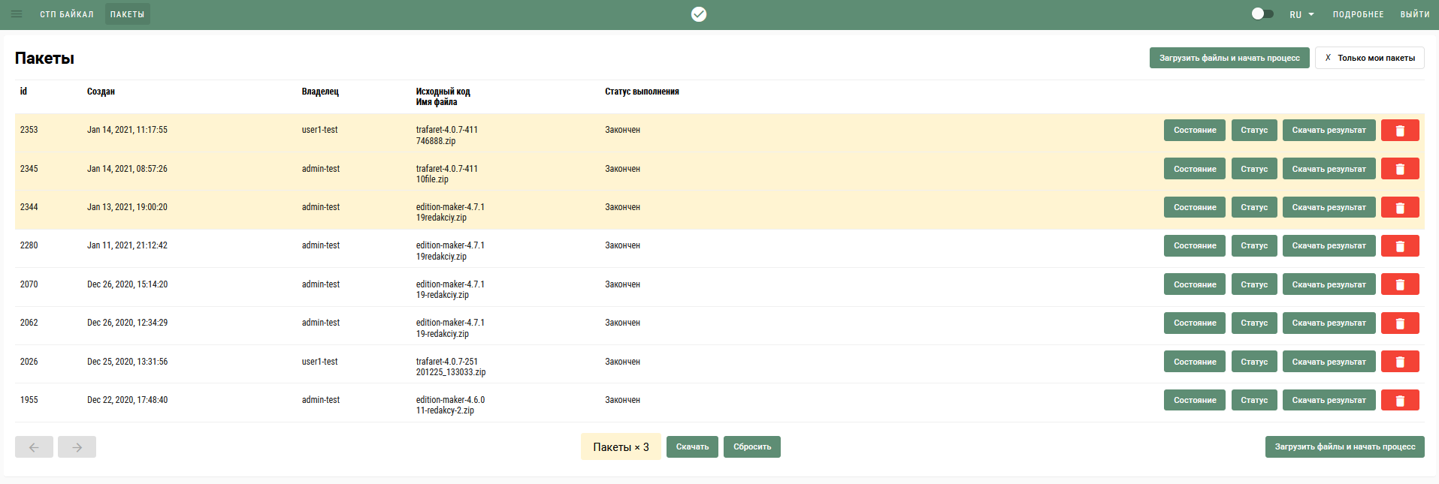

Внизу окна появится количество выделенных пакетов и кнопка "Скачать".

При нажатии кнопки "Сброс" выделение пакетов отменяется.

* 1. В архиве с результатами работы программы будет находиться подкаталог "FAILED" или "OK" или сразу оба, а также файл "status.txt", относящийся ко всему пакету:
* подкаталог "FAILED" содержит каталоги необработанных документов, в каждом из которых находится папка "system" с технической информацией и файл "status-for-имя-файла.txt", описывающий причины неудачи;
* подкаталог "OK" содержит также папку "system" с технической информацией и каталог с файлами, которые успешно обработались:
* основной;
* изменяющий;
* новая редакция (будет иметь имя, указанное в файле config.yaml с добавленной в конец литерой "r". Для представленного примера это будет так: **156543_RLAW411r**.XML)
* протокол создания редакции "status-for-имя-файла.txt" (формируется, когда при создании редакции какие-то ссылки ИЗВ не были обработаны), если все ссылки обработаны, файл создан не будет;
* файл "status.txt" содержит информацию о срабатывании/несрабатывании программы на конкретном файле.

**ВНИМАНИЕ!** В настоящее время замена типа ссылки ИЗВ на ИЗА не производится, чтобы была возможность проверить правильность внесения изменений. При необходимости можно совершить данную операцию, используя соответствующий исходный код.

* 1. В новой редакции реализовано:
* выделение измененного текста жёлтым цветом (дополнение, замена);
* выделение серым цветом следа на месте утратившей силу логической единицы;
* выделение зеленым цветом необработанных ИЗВ-ссылок в изменяющем документе.
  1. Список возможных статусов обработки документов (отображаются при нажатии кнопки "Состояние" в соответствующей строке):

|  |  |
| --- | --- |
| **NONE** | Документ в очереди на обработку |
| **IN_PROGRESS** | Документ обрабатывается |
| **Ok** | Документ обработан |
| **Can't find task #NNNNN** | Ошибка создания задач для обработки. Необходимо сообщить разработчику Edition Maker и загрузить файл на обработку повторно |
| **After … seconds of timeout this process has been destroyed** | Прерывание обработки по таймауту. Необходимо сообщить разработчику Edition Maker |
| **Task was completed with an error:** |  |
| **700.001**  **700.003**  **701.003**  **Группа "Ошибка разбора документа NNN.NNN"** | Обработка завершилась системной ошибкой. Необходимо сообщить разработчику Edition Maker |
| **700.002** | Невозможно применить несколько изменяющих к одному изменяемому:  - в один архив загружено более двух изменяющих. На данный момент реализовано создание редакций на основе одного изменяющего документа.  Необходимо оставить один изменяемый и один изменяющий документ |
| **701.001** | Не указан изменяемый документ (mainDocument):  - не указан изменяемый документ (файл) в config.yaml.  Также обратить внимание на то, что тройка файлов (изменяемый, изменяющий, config.yaml) должна быть помещена в отдельный каталог |
| **701.002** | Не указан изменяющий документ:  - в архив не добавлен изменяющий документ. Также обратить внимание на то, что тройка файлов (изменяемый, изменяющий, config.yaml) должна быть помещена в отдельный каталог |

* 1. В конце дня необходимо почистить историю - удалить все записи об обработанных пакетах.
  2. Сессия на сайте длится 30 минут. После 30 минут бездействия сессия завершается и нужно будет снова входить с логином и паролем.

1. **Пример архива загрузки для создания одной редакции:**



Контактная информация:

с вопросами и предложениями обращаться в РИЦ 411, г. Иркутск

Тел. 8(3952) 222088

Бузовская Светлана

e-mail: sales@cons411.ru

моб. 8-914-926-34-33